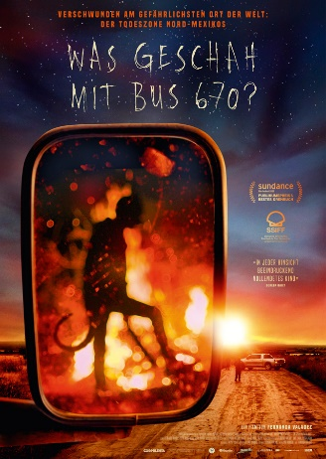
WAS GESCHAH MIT BUS 670?
Ein Film von Fernanda Valadez

Originaltitel: SIN SEÑAS PARTICULARES | Internationaler Titel: IDENTIFYING FEATURES
Mexiko, Spanien | 2020 | Laufzeit: ca. 99 Minuten | DCP & Blu-ray (dtF & OmU) | FSK: ab 16 Jahren freigegeben | Mit Mercedes Hernández, David Illescas, Juan Jesús Varela
Beim Sundance Filmfestival, dem einflussreichsten Festival für Independent Cinema, wurde WAS GESCHAH MIT BUS 670? mit dem Publikumspreis und dem Preis für das beste Drehbuch ausgezeichnet!

Kinostart: 10.02.2022

Presseheft
Verleih  MFA Film Distribution  Bismarckplatz 9, 93047 Regensburg  Tel. 0941-5862462  info@mfa-film.de | Pressebetreuung  Ulrike Körner PR  Herzog-Wilhelm-Straße 27, 80331 München  Tel 089-23 66 12-12  kontakt@ulrikekoerner.de
Pressematerial unter: https://www.mfa-film.de/kino/id/was-geschah-mit-bus-670/

Logline
In der Todeszone Nord-Mexikos begibt sich eine entschlossene Mutter auf Spurensuche. Das bildgewaltige, emotionale und gesellschaftlich relevante Drama WAS GESCHAH MIT BUS 670? ist ein Glücksfall für das gegenwärtige Kino.
Synopsis
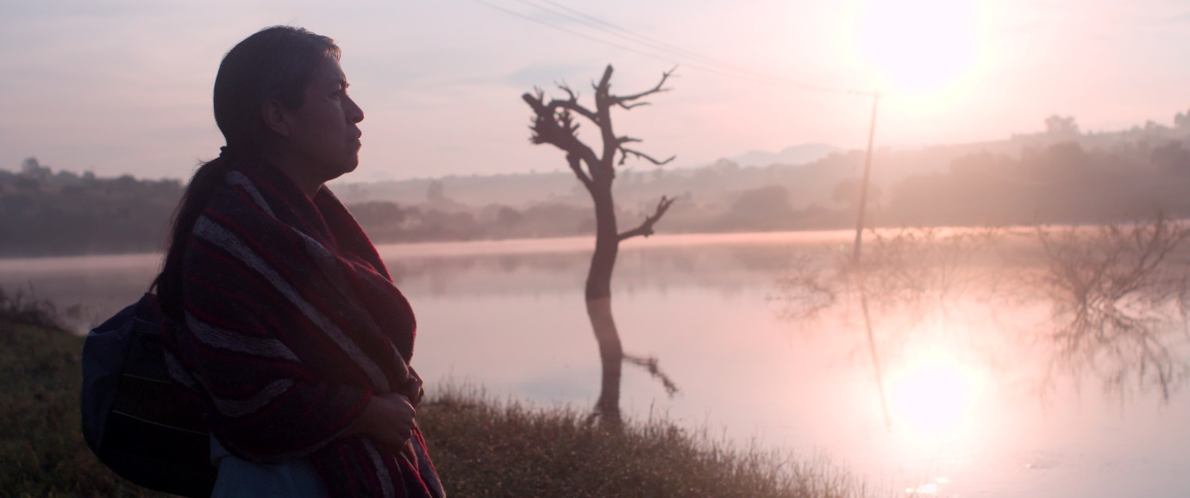
Zentral-Mexiko: Zusammen mit einem Freund begibt sich der Teenager Jesús mit dem Bus 670 in Richtung der US-amerikanischen Grenze, durch deren riskante Überquerung sich viele Mexikaner ein besseres Leben versprechen. Als mehrere Monate später die Leiche des Freundes auftaucht und auch von Jesús jegliches Lebenszeichen fehlt, gibt seine Mutter die Hoffnung nicht auf und macht sich trotz aller Warnungen auf die Suche nach ihrem Sohn. Ihre Reise führt sie in die Todeszone Nord-Mexikos, einem der gefährlichsten Orte der Welt. Im Niemandsland begegnet sie vielen, die ihr Schicksal teilen – denn was mit Jesús passiert ist, ist längst kein Einzelfall. Schritt für Schritt kommt sie der Wahrheit näher.
Pressenotiz
WAS GESCHAH MIT BUS 670? ist ein Glücksfall für das gegenwärtige Kino. Es ist ein Film, der den Zuschauer von der ersten Minute an packt und nicht mehr loslässt: Mit ihrem beeindruckenden Spielfilmdebüt (OT: SIN SEÑAS PARTICULARES) beweist die Mexikanerin Fernanda Valadez ihr Gespür für bildgewaltiges, emotionales und spannendes Erzählen.
Beim Sundance Film Festival, dem einflussreichsten Filmfestival für Independent Cinema, wurde IDENTIFYING FEATURES, so der internationale Titel des Films, mit dem Publikumspreis und dem Preis für das beste Drehbuch ausgezeichnet. Auch das 68. San Sebastian Film Festival bescherte dem Film Preise. Er erhielt den bedeutenden Horizontes Award in den Kategorien Bester Film und Beste spanische Kooperation. Außerdem ist der Film beim 16. Zurich Film Festival im Spielfilm-Wettbewerb als bester Film mit dem "Goldenen Auge" prämiert worden. Ebenfalls erhielt WAS GESCHAH MIT BUS 670? Anerkennung im eigenen Land: Der Film erhielt auf dem Festival Internacional de Cine de Morelia 2020 den Publikumspreis, ebenfalls wurde das berührende Drama als Bester Film und Mercedes Hernández als Beste Hauptdarstellerin ausgezeichnet.
WAS GESCHAH MIT BUS 670? erhielt den Jugendpreis beim Mooov Filmfestival in Belgien, den Preis der großen Jury beim Festival PyeongChang Peace Forum in Südkorea, den Preis für die beste Regie auf dem Tarkowski-Filmfestival in Russland, den Preis für das beste Debüt und die beste Kamera beim Lima Alterna Festival Internacional de Cine und den Grand Prix beim Molodist Kiew Film Festival in der Ukraine.
Auch beim bedeutenden 61. Thessaloniki Film Festival ist WAS GESCHAH MIT BUS 670? ausgezeichnet worden – mit dem "Goldenen Alexander" als bester Spielfilm, und Valadez‘ Film erhielt zwei Auszeichnungen beim Stockholm Film Festival – Beste Regie und Bestes Debüt.

WAS GESCHAH MIT BUS 670? wurde auch mit dem angesehenen Gotham Independent Film Award als Bester Internationaler Spielfilm prämiert.

WAS GESCHAH MIT BUS 670? entstand durch ein vorwiegend aus Frauen bestehendes Team an Filmemacherinnen. Produziert wurde er von der Corpulenta Producciones und Avanti Pictures.
Bei den 54. Internationalen Hofer Filmtagen 2020 feierte der Spielfilm seine Deutschlandpremiere. Jetzt startet er endlich in den deutschen Kinos.

Pressestimmen
„Ein selbstbewusstes, gelungenes und unverwechselbares Regiedebüt.“ – Variety.com
„Ein universelles Porträt einer Mutter, die ihr Kind nicht verlieren will… in jeder Hinsicht beeindruckend vollendetes Kino.“ – Screendaily.com

Facts
Originaltitel | Sin Señas Particulares
Genre | Drama
Laufzeit | ca. 99 Minuten
Land | Mexiko, Spanien
Jahr | 2020
Format | DCP, Blu-ray
Sprachfassung | dtF, OmU
FSK | ab 16 Jahren freigegeben
Kinostart | 10.02.2022
Pressebetreuung | Ulrike Körner PR (www.ulrikekoerner.de)

Cast
Magdalena | Mercedes Hernández
Miguel | David Illescas
Jesús | Joan Jesús Varela

Crew
Regie | Fernanda Valadez
Drehbuch | Astrid Rondero, Fernanda Valadez
Kamera | Claudia Becerril Bulos
Schnitt | Susan Korda, Astrid Rondero, Fernanda Valadez
Ton | Omar Juárez, Misael Hernández
Musik | Clarice Jensen
Produktion | Jack Zagha, Astrid Rodero, Fernanda Valadez, Yossy Zagha
Art Director | Dalia Reyes

Die Regisseurin Fernanda Valadez
Die Regisseurin und Produzentin Fernanda Valadez wurde 1981 in Guanajuato in Mexiko geboren. Nach ihrem Abschluss an der Filmschule Centro de Capacitación Cinematográfia veröffentlichte sie zahlreiche Kurzfilme, die mit mehreren Preisen ausgezeichnet wurden. WAS GESCHAH MIT BUS 670? ist Fernanda Valadez‘ erster Langspielfilm.
Für ihren ersten Kurzfilm DE ESTE MUNDO wurde Fernanda Valadez auf dem Filmfestival Guanajuato mit dem Preis für den besten Kurzfilm ausgezeichnet. Auch die mexikanische Film-Kammer bezeichnete ihn als besten Kurzfilm des Jahres. Ihr zweiter Kurzfilm 400 MALETAS, der im Rahmen ihres Studiums entstand, wurde 2013 für das Berlinale Talents Editing Studio ausgewählt und erhielt weltweit zahlreiche Preise. 2015 wurde der Film als Bester Kurzfilm für den Ariel-Award der Mexican Academy of Film nominiert und schaffte es ins Finale der Student Academy Awards.

Für das Drehbuch, die Realisation und die Postproduktion von WAS GESCHAH MIT BUS 670? erhielt Valadez zahlreiche Stipendien und Förderungen – u. a. vom nationalen Kulturfonds Mexikos (FONCA), und dem mexikanischen Filminstitut (IMCINE). Auf dem San Sebastián Film Festival wurde der Film mit dem „Films in Progress – Industry Award“. ausgezeichnet. Auf dem Sundance-Filmfestival gewann WAS GESCHAH MIT BUS 670? den begehrten Publikumspreis.
Für das Drehbuch zu ihrem aktuellen Spielfilm-Projekt RAMBLER hat Fernanda Valadez bereits ein weiteres FONCA-Stipendium erhalten. Sie ist Mitbegründerin der mexikanischen Produktionsfirmen EnAguas Cine und Corpulenta Producciones sowie Mitproduzentin der Filme PLASTIC von Ricardo Soto und THE DARKEST DAYS OF US von Astrid Rondero. Aktuell produziert sie die Dokumentation DEAR ANA an der Seite der renommierten Regisseurin Alejandra Sánchez (BAJO JUÁREZ, AGNUS DIE, SMUACK).

Regiekommentar
WAS GESCHAH MIT BUS 670? erzählt die Geschichte von Magdalena – einer Frau, die sich auf eine Reise begibt, um ihren auf dem Weg zur US-Grenze verschwundenen Sohn zu finden. Der Film erzählt vom Grauen und den Widersprüchen des gegenwärtigen Mexikos, von der hier herrschenden und scheinbar niemals enden wollenden Spirale der Gewalt und vom Unglück der Migrant*innen. Gleichzeitig erzählt er eine Geschichte über Widerstand, Durchhaltevermögen und die Möglichkeit, einer zerrütteten Existenz wieder Sinn zu geben.
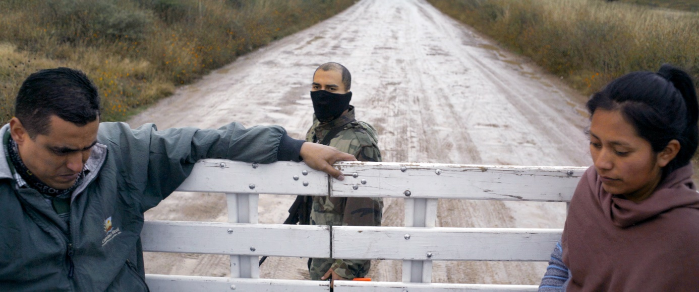
WAS GESCHAH MIT BUS 670? ist mein erster Spielfilm als Regisseurin. Der Film steht auch sinnbildlich für den weiten Weg, den ich seit 2012 gegangen bin. Damals erreichten uns Nachrichten, die eine tiefe soziale und humanitäre Krise in Mexiko auslösten: Zahlreiche Journalist*innen und Aktivist*innen waren verschwunden und ermordet worden. Gegen Migrant*innen, Frauen und Minderheiten wurde massive Gewalt ausgeübt. Dutzende von Massengräbern tauchten auf, immer mehr Leute wurden vertrieben und beliebte Wohngegenden verwandelten sich in Geisterstädte. Die Einstellung der Leute um mich herum änderte sich dramatisch und auch ich beschloss, den Komfort in Mexiko-Stadt aufzugeben und nach 15 Jahren in meine Heimatstadt zurückzukehren. Dort spitzte sich die Gewalt zu. Ich beobachtete, dass Reisende und Migrant*innen am helllichten Tag verschwanden und wie ihre Familien anschließend in den Massengräbern nach ihnen suchten.

Ich wusste: Das ist die Geschichte, die ich erzählen will. Ich wollte sie in einen Spielfilm transferieren und die Betroffenen durch die Filmfiguren zu Wort kommen lassen. WAS GESCHAH MIT BUS 670? ist als Roadmovie strukturiert. So konnte ich den Film eher lyrisch als naturalistisch gestalten und trotzdem die Spannung eines Thrillers aufbauen. Dieser Mix aus verschiedenen Elementen half mir, all die schrecklichen Ereignisse, die mich sprachlos gemacht hatten, in Bilder zu fassen. Mein Ziel war es, Raum für Diskussionen über den Teufelskreis der Gewalt und die Grenzen zwischen Opfern und Tätern zu schaffen.
Ich bin glücklich, diesen Film gedreht zu haben und genau diese Geschichte genau jetzt zu erzählen.

Interview mit der Regisseurin Fernanda Valadez
„In Mexiko ist unser Problem die Distribution“
von Gabriel Lerman, 25. Januar 2020 (Golden Globes)

WAS GESCHAH MIT BUS 670? (OT: SIN SEÑAS PARTICULARES, IT: IDENTIFYING FEATURES) ist einer von zwei mexikanischen Filmen im internationalen Wettbewerb des Sundance Film Festivals. Es war alles andere als einfach, den Film fertigzustellen. Valadez erzählt uns in diesem Interview unter anderem, dass sie den Film mit der Hälfte des geplanten Budgets drehen musste und ihn ohne den „Films in Progress – Industry Award“. Förderpreis des Film Festivals San Sébastian nicht hätte abschließen können. Ihre Geschichte über eine Frau (Mercedes Hernández), die am Höhepunkt des mexikanischen Drogenkrieges ihren verschwunden Sohn sucht, hat so viel Aufmerksamkeit erregt, dass die Pariser Firma Alpha Violet die internationalen Vertriebsrechte dafür erwarb. WAS GESCHAH MIT BUS 670? ist Valadez‘ Regiedebüt. Daneben hat sie bereits zwei weitere Filme produziert und wird auch die Produktion von THE LONELY CITIZEN übernehmen, mit dem sich ihre Drehbuchautorin Astrid Rondera erstmals ans Regiefach wagen wird.

Was bedeutet für Sie die Teilnahme des Films im internationalen Wettbewerb des Sundance Film Festivals?
Ganz viele Emotionen – für uns ist das nicht selbstverständlich. Uns ist vollkommen klar, dass es viele Festivalfilme dieser Art gibt. Ich glaube auch, dass wir uns derzeit in der vorteilhaften Situation befinden, dass es den Festivals wahrscheinlich ein gutes Gefühl gibt, diese Art von Filmen in ihre Programme aufzunehmen.

Was sagt es Ihrer Meinung nach über das mexikanische Kino aus, dass zwei mexikanische Filme im Wettbewerb gegeneinander antreten?
Nun, ich glaube, dass wir uns derzeit an einem Wendepunkt in Mexiko befinden. Wir produzieren im Moment sogar mehr Filme als im „Goldenen Zeitalter“ des mexikanischen Kinos in den 1940er- und 1950er-Jahren. Das Problem in Mexiko ist die Distribution. Wir produzieren viel, sehen aber nur wenig. Es geht nicht nur um eine Generation, ich glaube, heute kommen drei Generationen von Filmemacher*innen in Mexiko zusammen. Und ich glaube auch nicht, dass es ein Zufall ist, dass es sich bei den zwei Filmen im Wettbewerb um Erstlingswerke handelt.

Wie schwierig ist es, dass es ein Film wie der Ihre in die mexikanischen Multiplexe schafft?
Es ist ziemlich schwierig. Das Ironische dabei ist, dass wir eine Filmförderung haben, einen finanziellen Anreiz, der uns Mittel für die Distribution zubilligt. Aber wir haben eine Industrie, die das mexikanische Kino nicht unterstützt. Es gibt keine ausreichenden Regularien. Aber natürlich hat das auch damit zu tun, dass wir eines der Länder sind, in denen am meisten nordamerikanisches Kino konsumiert wird. Daher befinden wir uns in einem sehr komplizierten Wettbewerb.

Ist das, was uns WAS GESCHAH MIT BUS 670? zeigt, das Resultat einer Recherche über
Menschen, die in Mexiko verschwinden, oder eine fiktive Interpretation von etwas, das passieren könnte?
Einerseits ist das Gezeigte sehr spekulativ. Wir erleben diese Spirale der Gewalt in Mexiko seit mehr als zwölf Jahren und es ist einfach kein Ende in Sicht. Am Anfang gab es in der mexikanischen Gesellschaft viele Zweifel und Fragen, was wirklich mit den Verschwundenen geschehen ist … Warum waren von den Entführungen bestimmte Gruppen, wie Migrant*innen und Arbeiter*innen, besonders betroffen? Andererseits konnte man verschiedene Phänomene feststellen – angefangen bei der Entführung von Migrant*innen, um Geld zu erpressen, bis hin zur Entführung von Frauen im Rahmen des Menschenhandels. Erst später haben wir herausgefunden, dass es auch Zwangsrekrutierungen gab, so wie es der Film zeigt.

Glauben Sie, dass aktuell diese Dinge noch immer im gleichen Ausmaß passieren?
Ja, unglücklicherweise. Ich glaube, wir erkennen im Moment, dass es mehr als den politischen Willen einer neuen Regierung braucht, um das zu verhindern und die Gewalt zu reduzieren. Tatsächlich war 2019 das Jahr mit der meisten Gewalt.

Eine der stärksten Szenen des Films ist die, als die Frauen in die Leichenhalle gehen und mit all diesen verbrannten Leichen konfrontiert werden. Haben Sie den Prozess der Bergung und Identifikation einer Leiche in Mexiko recherchiert?
In diesem Film haben wir bestimmte Situationen zusammengefasst und auf den Punkt gebracht. Im Laufe der letzten Jahre hat sich so etwas wie ein Protokoll entwickelt, wie Leichen identifiziert werden. Aber es gibt nach wie vor z. B. kein DNS-System. Leider erweisen sich diese Protokolle auch als ungenügend, wenn es darum geht, Leichen, die in Gruben aufgefunden wurden, zu identifizieren. Auch die Opferhilfe ist unzureichend. Wir haben uns also auf verschiedene Vorkommnisse gestützt und versucht, sie in eine dramaturgische Ordnung zu bringen. Jalisco ist z. B. ein direkter Bezug zum realen Geschehen. Dort hat man eine dermaßen große Anzahl an Leichen gefunden, dass man LKWs für die Bergung mieten musste, wie man es auch im Film sieht. In Veracruz haben sie manchmal Leichen anhand von Kleidungsstücken identifiziert. Später fanden die Angehörigen dann heraus, dass man die Leiche einer ganz anderen Person überführt hatte und ihre eigentlichen Angehörigen immer noch nicht ausfindig gemacht worden sind. Es handelt sich um eine nationale Krise, und wir haben versucht, ein wenig von all diesen Geschichten zu erzählen.

Und es ist auch vorgekommen, dass ganze Busse verschwinden?
Ja, es gab Fälle. Vor allem zwischen 2010 und 2013, als viele Reisende in Tamaulipas zum Zweck der Zwangsrekrutierung entführt worden sind. Es gibt auch noch eine Reihe anderer Vorfälle, vor allem im Nordosten des Landes. Im letzten Jahr gab es Entführungen von Migrant*innen – ganze Autobusse, die die Nordost-Route genommen hatten.

Wie haben Sie es geschafft, ein Gleichgewicht zwischen dieser schrecklichen Realität Mexikos und der Erzählung individueller Geschichten zu finden?
Astrid Rondero, die Koproduzentin und Koautorin des Films, hat gemeinsam mit mir ab einem gewissen Punkt versucht, sich zwar nicht zu weit von der dokumentarischen Erforschung zu entfernen, aber den Fokus von ihr zu nehmen, um einen dramatischen Effekt zu erzielen. Dies gelang uns mit relativ einfachen aber tiefen und emotional intensiven Geschichten.

Mercedes Hernández kann eine lange Laufbahn als Schauspielerin vorweisen, aber es gibt auch viele Laien im Film. Wie waren Ihre Vorgaben bei der Arbeit mit den Schauspieler*innen?
Ich glaube, für Mercedes war das eine Herausforderung, weil ich sie mit einer großen Zahl nicht-professioneller Schauspieler*innen habe arbeiten lassen. Sie kamen entweder von lokalen Theatern, sind Amateurschauspieler*innen oder komplette Laien. Daher musste sie mich bei der Umsetzung der Filmszenen unterstützen. Sie ist eine Schauspielerin, die über eine große Fähigkeit zur Improvisation verfügt, und sie weiß, wie man Kollegen vermitteln kann, dass nicht die präzise Wiedergabe eines Dialoges wichtig ist, sondern das emotionale Verständnis der Szene.

Ihr Film hat in San Sebastián einen Preis in der Sektion „Films in Progress – Industry Award“. gewonnen und während des Festival viel Anerkennung erhalten. Hat es Momente gegeben, in denen Sie die Hoffnung schon aufgegeben hatten, ihn jemals beenden zu können?
Es gab mehr Momente, in denen ich gezweifelt habe, ihn jemals drehen zu können. Besonders in den letzten sechs Jahren war es in Mexiko sehr schwierig. Wir haben zum Glück eine Förderung für qualitativ hochwertige Filme, aber damals hatte man die Zuwendungen um die Hälfte gekürzt. Der Film war mit einem Herstellungsbudget kalkuliert worden, das doppelt so hoch war, wie die Mittel, die wir am Ende erhalten haben. An diesem Punkt gerieten wir daher etwas in eine Krise, und das hat uns dazu gebracht, den gesamten Produktionsplan zu überdenken.

Und wie ist es Ihnen gelungen, mit der Hälfte des Budgets zu drehen?
Indem wir Ausstattung und Personal reduziert haben. Anstatt ein richtiges Roadmovie zu drehen, also zu den einzelnen Drehorten zu reisen, haben wir so ziemlich alles an einem Ort gemacht – mit Ausnahme der Aufnahmen an der Grenze, sie fanden in einer der ländlichen Gemeinden von Guanajuato statt. Außerdem gab es Wochen, in denen wir nur mit drei oder vier Personen gefilmt haben, sonst niemandem.

Wie glauben Sie, hätte der Film ausgesehen, wenn Sie die ursprünglich veranschlagten Mittel zur Verfügung gehabt hätten?
Ironischerweise wäre die filmische Sprache weniger interessant gewesen.

Sie haben viel Erfahrung als Produzentin. Konnten Sie diese Erfahrung auf Ihre erste Regiearbeit anwenden?
Nun, allein bei der Anpassung des Produktionsplanes, um den Dreh während dieser Krise überhaupt durchführen zu können, haben mir diese Erfahrungen sehr geholfen. Ich habe zum Beispiel überlegt, welche Ausgaben ich kürzen und trotzdem den Film machen könnte, der mit vorschwebte.

Und jetzt, nachdem Sie Regie geführt haben, was haben Sie da über die Arbeit an einem Spielfilm gelernt?
Ich schätze mich glücklich, dass ich den Film trotz dieser ganzen Schwierigkeiten abschließen konnte. Wenn man diesen Film als Lehrzeit begreifen möchte, glaube ich, dass ich jetzt vor allem im Umgang mit den Schauspieler*innen erfahrener und stärker geworden bin.

Dieser Film wurde nicht nur von einer Regisseurin inszeniert und von einer Frau produziert, sondern das ganze Team war praktisch weiblich. Kann die Sichtweise einer Frau einem Film etwas geben, was eine männliche Herangehensweise nicht schaffen kann?
Meine Intension war nicht, eine „Frauengeschichte“ zu erzählen. Solange es aber noch kulturelle Unterschiede zwischen Frauen und Männern gibt, sind auch noch Unterschiede in der Ausrichtung der Handlung festzustellen. Gar nicht so sehr wegen des Kontextes der Handlung und den erzählten Geschichten und auch nicht wegen der emotionalen Landschaft der Figuren. Ich glaube aber, es gibt einen Unterschied. Nach Abschluss der Arbeiten kann ich sagen, dass es für mich ein großes Glück war, mit meinen Kolleginnen zusammengearbeitet zu haben. So besitzt z. B. die Kamera eine Sensibilität und Flexibilität, die vielleicht schwieriger bei einem männlichen Kollegen zu finden gewesen wären.

Finden Sie nicht, dass es auch bei der Darstellung von Gewalt einen Unterschied gibt?
Ich habe damals nicht darüber nachgedacht. Aber es könnte sein, dass Gewalt von Frauen gewissermaßen ungeschönter dargestellt wird, weil man versucht, sich vor allem auf die Emotionen der Figuren zu konzentrieren.

Am interessantesten sind die Szenen im Film, in denen der Bus angehalten wird: Sie sind ungeheuer gewalttätig und dennoch ästhetisch so gestaltet, dass sie erträglich bleiben.
Wahrscheinlich. Ich wollte nicht, dass uns die Gewalt von der Suche nach dem Verschwundenen ablenkt. Gewalt sollte nicht Ziel und Hauptthema des Films werden. Sie bestimmt natürlich die Atmosphäre, die den ganzen Film durchzieht und die die Mutter dazu veranlasst, sich auf die Suche nach ihrem Sohn zu begeben.

Wann haben Sie angefangen, davon zu träumen, Filmemacherin zu werden?
Ich glaube, ich wollte schon immer Filmemacherin werden. Aber da ich in Guanajuato aufgewachsen bin, lag das nah. Ich habe zunächst einen Abschluss in Philosophie gemacht und mich dann bei der UNAM (Nationale Autonome Universität von Mexiko) eingeschrieben. Und da ich dann ein großes Mädchen war, habe ich mich an der Filmschule beworben.

Sie sind Absolventin des Centro de Capacitación Cinematográfica (Filmschule des mexikanischen Nationalen Rates für Kultur und Kunst), der Regisseur des anderen mexikanischen Wettbewerbsbeitrag auch. Was glauben Sie, sagt das über diese Bildungseinrichtung aus?
Das sagt viel über die sehr gute Qualität des CCC aus. Aber wie derzeit alle kulturellen Einrichtungen in Mexiko hat auch das CCC viele finanzielle Probleme. Ich hoffe, dass unsere Teilnahme dazu beiträgt, dass die finanziellen Kürzungen nicht ganz so schlimm sind oder rückgängig gemacht werden. Aber was man definitiv am CCC loben kann, ist der praxisnahe Ansatz der Ausbildung.

Welche Aussichten haben Sie für Ihren Film, neben der Teilnahme in Sundance? Was hoffen Sie, wird die Festivalteilnahme dem Film bringen?
Das, was ich gehofft habe, hat sich zum Glück schon ein wenig erfüllt: Sichtbarkeit. Ich glaube, dass uns das Türen öffnen wird, wenn es darum geht, den Film in verschiedenen Ecken der Welt herauszubringen. Für mich und die Produzentin ist es das Wichtigste, dass wir weiter Filme drehen können. Ich hoffe, die Festivalteilnahme hilft uns, das nächste Projekt auf die Beine zu stellen.

Die Hauptdarstellerin Mercedes Hernández
Mercedes Hernández ist eine mexikanische Schauspielerin, Produzentin und Autorin. Sie spielte in über 25 Theaterstücken, hatte zahlreiche internationale Auftritte und wurde für ihre Arbeit als Schauspielerin von der FONCA gefördert. Zu ihren ersten Rollen als Filmschauspielerin zählt die Rolle der Jacinta in Francisco Vargas‘ Musikdrama THE VIOLIN, der 2005 in der Sektion „Un Certain Regard“ in Cannes lief. 2010 spielte sie in Carlos Carreras preisgekröntem Drama OF CHILDHOOD. Für die Rolle der Serafina in Jorge Pérez Solanos LA TIRISA wurde sie 2015 für den Ariel-Award der Mexican Academy of Film in der Kategorie Beste Nebendarstellerin nominiert. Die Rolle der Magdalena in WAS GESCHAH MIT BUS 670? ist Hernández‘ erste Hauptrolle in einem Spielfilm.
